Ministry of science and education of Ukraine
Dnipro University of technology
Faculty of Information Technology
Software Engineering dept.


Practical work №2
report

Author | st. group 122-20-3  Veselov V.O
Recensent | Pryhodchenko S.D.

Dnipro
2021

Вариант 4

Тема:” Работа с классами в проектах MS Visual C#"

- Цель работы:
освоить приемы работы с классами в IDE MS Visual Studio 2017;

создать консольное Win32-приложение, содержащее объявление класса, реализацию конструкторов, set- и get-методов и деструкторов

Основное задание: Создать класс, реализующий следующий геометрический объект
 | 4 | Эллипс

Листинг 1. Код класса Ellipse:
using System;
using System.Collections.Generic;
using System.Text;

namespace Veselov_V_O_oop_lab2
{
class Ellipse
{
private double radiusB;
private double radiusA;
private double square;

public void setRadiusB(double rB) {
this.radiusB = rB;
}
public void setRadiusA(double rA) {
this.radiusA = rA;
}
public double getRadiusB() {
return radiusB;
}
public double getRadiusA() {
return radiusA;
}
public double getSquare() {
square = radiusB * radiusA * Math.PI;
return square;
}

public Ellipse(double rA, double rB) {
radiusA = rA;
radiusB = rB;
}
public Ellipse() { }
}
}
Листинг 2. Код класса main:
using System;

namespace Veselov_V_O_oop_lab2
{
class Program
{
static void Main(string[] args)
{
// Ellipse ellipse = new Ellipse(3, 5);
Ellipse ellipse = new Ellipse();
ellipse.setRadiusA(3);
ellipse.setRadiusB(5);
double square = ellipse.getSquare();
Console.WriteLine("Ellipse square is " + square);

//instead of system.pause()
Console.ReadLine();
}
}
}

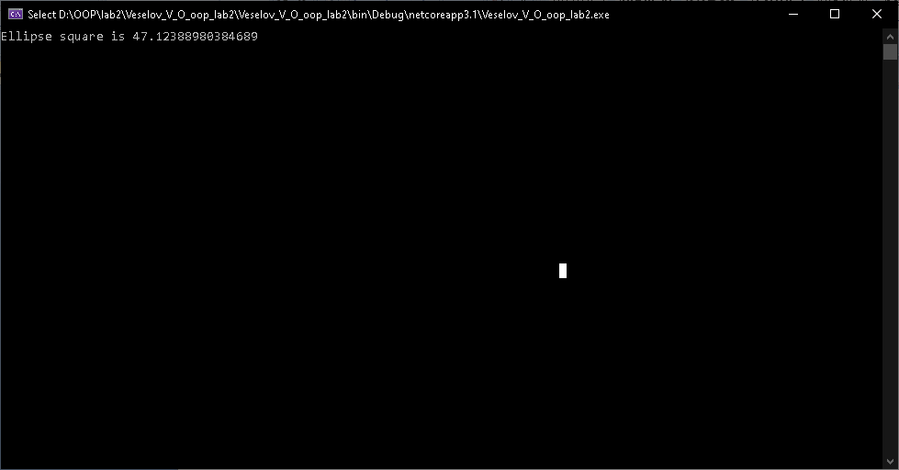

Рис.1.1. Screenshots of the program.

Вывод: Во время выполнения данной лабораторной работы была изучена
Работа с классами в языке C# с помощью IDE MS Visual Studio 2017.

